Dječji vrtić Mali Medo
Ulica Jablanova, Gornja Rijeka
48268 Gornja Rijeka
tel. 048/621-591
e mail: malimedo@gornja-rijeka.hr
DJEČJI VRTIĆ MALI MEDO – Gornja rijeka (gornja-rijeka.hr)
Gornja Rijeka, 31.12.2024.

MB: 05524237
OIB: 66537779533
Šifra djelatnosti: 8510
Razina: 21
Razdjel: 000
RKP: 52397

BILJEŠKE UZ FINANCIJSKI IZVJEŠTAJ ZA RAZDOBLJE OD 1. SIJEČNJA DO
31. PROSINCA 2024. GODINE

Financijski izvještaj Dječjeg vrtića Mali medo sastavljen je sukladno odredbama Pravilnika o financijskom izvještavanju u proračunskom računovodstvu (Narodne novine 37/22) i Okružnici o sastavljanju, konsolidaciji i predaji financijskih izvještaja proračunskih i izvanproračunskih korisnika državnog proračuna te proračuna i izvanproračunskih korisnika proračuna jedinice lokalne i područne (regionalne) samouprave za razdoblje od 01. siječnja do 31. prosinca 2024. godine (KLASA:400-02/24-01/19, URBROJ:513-05-03-25-4 od 14. siječnja 2025.).

Financijski izvještaji sastavljeni su na sljedećim obrascima:

- Izvještaj o prihodima i rashodima, primicima i izdacima na Obrascu: PR-RAS
- Bilanca
- Izvještaj o rashodima prema funkcijskoj klasifikaciji na obrascu RAS-funkcijski
- Izvještaj o promjenama u vrijednosti i obujmu imovine i obveza na obrascu P-VRIO
- Izvještaj o obvezama na obrascu OBVEZE

Ove bilješke dopuna su podatka iz Finacijskih izvještaja.

Dječji vrtić Mali medo proračunski je korisnik jedinice lokalne i područne (regionalne) samouprave Općine Gornja Rijeka.

FINANCIJSKA IMOVINA

Novac na žiro-računu na dan 31.12.2024.: 25.562,10 €
Novac u blagajni na dan 31.12.2024.: 0,00 €

REZULTAT POSLOVANJA - Obrazac PR-RAS

Prihodi: 223.352,12 € što je za 38,7% više nego u istom razdoblju prošle godine
Rashodi: 216.059,45 € što je za 37,4% više nego u istom razdoblju prošle godine
Višak prihoda poslovanja: 7.292,67 €

Višak prihoda i primitaka – preneseni: 3.671,02 €

Višak prihoda i primitaka raspoloživ u sljedećem razdoblju: 10.963,69 €

BILJEŠKE UZ OBRAZAC PR-RAS

PRIHODI

Račun 6361 Tekuće pomoći proračunskim korisnicima koji im nije nadležan; pomoć iz državnog proračuna u iznosu od 1.428,60 €, indeks bilježi uvećanje od 224,8% u odnosu na isto razdoblje prošle godine

Račun 6526 Ostali nespomenuti prihodi; odnose se na uplate korisnika (roditelja) u iznosu od 75.207,45 €; indeks pokazuje uvećanje od 16,5% u odnosu na prošlu godinu

Račun 6711 Prihodi iz nadležnog proračuna za financiranje rashoda poslovanja; zabilježeni su prihodi od Općine Gornja Rijeka u iznosu od 146.716,07 € te bilježe porast od 52,8% u usporedbi s istim razdobljem prošle godine

Dječji vrtić Mali medo nema primitaka od financijske imovine i zaduživanja.

RASHODI

Račun 3111 Plaće za redovan rad; indeks pokazuje uvećanje od 61,0% u odnosu na promatrano razdoblje prošle godine te su evidentirani rashodi za plaće za zaposlene u iznosu od 116.286,53 €

Račun 312 Ostali rashodi za zaposlene; rashodi za darove i ostale nenavedene rashode za zaposlene ostvareni su u iznosu od 7.561,25 € te indeks pokazuje uvećanje od 38,3% u odnosu na prošlu godinu

Račun 3132 Doprinosi za obvezno zdravstveno osiguranje; rashodi za doprinose iznose 19.275,38 € što indeks bilježi kao uvećanje od 59,4% u odnosu na proteklu godinu

Račun 3211 Službena putovanja; rashodi za službena putovanja iznose 54,00 € što je za 33,2% umanjenje u usporedbi s istim razdobljem prošle godine

Račun 3212 Naknade za prijevoz, za rad na terenu i odvojeni život; naknade za prijevoz na posao i s posla u promatranom razdoblju iznose 9.838,09 € što je uvećanje od 5,6% u usporedbi s istim razdobljem protekle godine

Račun 3213 Stručno usavršavanje zaposlenika; rashodi za seminare u promatranom razdoblju iznose 125,00 € te nisu zabilježeni u istom razdoblju protekle godine

Račun 3221 Uredski materijal i ostali materijalni rashodi; zabilježeni su rashodi za uredski materijal, materijal za čišćenje i održavanje te za ostali materijal za potrebe redovnog poslovanja u iznosu od 2.476,97 €, odnosno umanjenje od 25,3% u odnosu na prošlu godinu

Račun 3222 Materijal i sirovine; indeks bilježi uvećanje od 11,0% u odnosu na isto razdoblje protekle godine, a rashodi za namirnice iznose 24.498,37 €

Račun 3223 Energija; rashodi za električnu energiju, plin i ostale materijale za proizvodnju energije su zabilježeni u iznosu od 3.648,02 € što je za 8,1% manje nego u promatranom razdoblju prošle godine

Račun 3224 Materijal i dijelovi za tekuće i investicijsko održavanje; u usporedbi s istim razdobljem protekle godine veći su za 308,3% te iznose 200,42 €

Račun 3227 Službena, radna i zaštitna odjeća i obuća; rashodi za navedeno iznose 120,00 € te su umanjeni za 32,2% u odnosu na prošlu godinu

Račun 3231 Usluge telefona, pošte i prijevoza; rashodi za usluge telefona iznose 323,13 € te su u odnosu na proteklu godinu umanjeni za 51,7%

Račun 3233 Usluge promidžbe i informiranja; rashodi za usluge iznose 790,00 € e su u odnosu na prošlu godinu umanjeni za 71,3%

Račun 3234 Komunalne usluge; rashodi za opskrbu vodom, odvoz smeća, deratizaciju i dezinsekciju te ostale komunalne usluge u iznosu 6.822,44 € ukazuju na uvećanje od 16,6% u odnosu na proteklu godinu

Račun 3236 Zdravstvene i veterinarske usluge; rashodi za navedene usluge iznose 972,24 € što je uvećanje od 37,6% u odnosu na prošlu godinu

Račun 3237 Intelektualne i osobne usluge; rashodi za usluge agencija te ostale intelektualne usluge i autorske honorare i ugovore od djelu evidentirani su u iznosu od 13.059,23 € te indeks bilježi uvećanje od 25,1% u odnosu na prošlu godinu

Račun 3239 Ostale usluge; zabilježeni su rashodi za ostale nespomenute usluge u iznosu od 2.732,90 € što je 4,2% više nego u istom razdoblju protekle godine

Račun 329 Ostali nespomenuti rashodi poslovanja; u promatranom razdoblju evidentirano je uvećanje od 44,8% u odnosu na proteklu godinu te iznose 6.541,49 €, a odnose se na naknade za rad upravnog vijeća, premije osiguranja i ostale nespomenute rashode

Račun 3431 Bankarske usluge i usluge platnog prometa; navedene usluge zabilježene su u iznosu od 733,99 € te indeks bilježi uvećnje u odnosu na prošlu godinu od 3,7%.

Bilješke uz obrazac Bilanca

Ukupna imovina jednaka je obvezama i vlastitim izvorima te iznosi 28.982,33 €.

Postrojenja i oprema zabilježeni su u iznosu od 1.730,56 € od čega:
-uređaji, strojevi i oprema u iznosu od 2.721,57 €
-uredska oprema i namještaj u iznosu od 184,34 €,
-komunikacijska oprema u iznosu od 141,47 €,
dok ispravak vrijednosti postrojenja i opreme iznosi 1.316,82 €.

Sitni inventar iznosi 445,56 €, uz ispravak vrijednosti sitnog inventara u iznosu od 445,56 €.

Financijska imovina iznosi 27.251,77 € od čega:
•- Novac na računu i blagajni 25.562,10 €
- Depoziti, jamčevni polozi i potraživanja od zaposlenih te za više plaćene poreze i ostalo 354,04 €.

Potraživanja za prihode poslovanja iznose 1.335,63 €. •

Višak prihoda poslovanja iznosi 14.011,08 €.
Manja prihoda od nefinancijske imovine iznosi 3.047,39 €.
Preneseni višak iz proteklih godina iznosi 3.671,02 €, dok višak prihoda/primitaka nad rashodima/ izdacima u 2024. godine iznosi 7.292,67 €, iz čega proizlazi da se u slijedeću godinu prenosi višak prihoda i primitka u iznosu od 10.963,69 €.

Bilješke uz Izvještaj o rashodima prema funkcijskoj klasifikaciji na obrascu RAS-funkcijski

Obrazovanje - rashodi za predškolsko obrazovanje iznose 216.059,45 €. U odnosu na prošlu godinu, rashodi prema funkcijskoj klasifikaciji bilježe povećanje od 37,4%.

Bilješke uz Izvještaj o promjenama u vrijednosti i obujmu imovine i obveza na obrascu P-VRIO

Dječji vrtić Mali medo za izvještajno razdoblje od 01.01. do 31.12.2024. godine nema promjena u vrijednosti i obujmu imovine i obveza.

Bilješke uz Izvještaj o obvezama na obrascu OBVEZE

Povećanje obveza u izvještajnom razdoblju iznosi 208.698,79 €, a isto se sastoji od obveza za rashode poslovanja i obveza za nabavu nefinancijske imovine, te uvećano za početno stanje 01.01.2024. godine u iznosu od 13.925,61 € čini ukupno 222.624,4 € obveza.
U izvještajnom razdoblju podmirene su obveze u ukupnom iznosu od 207.671,95 € te na kraju izvještajnog razdoblja tj. sa 31.12.2024. godine stanje obveza iznosi 14.952,45 €. Dospjelih obveza na kraju izvještajnog razdoblja nema, dok iznos nedospjelih obveza iznosi 14.952,45 €.

Na dana 31. prosinca 2024. godine Dječji vrtić Mali medo ima ukupno 9 zaposlenih.

Gornja Rijeka, 31.12.2024.

Odgovorna osoba:
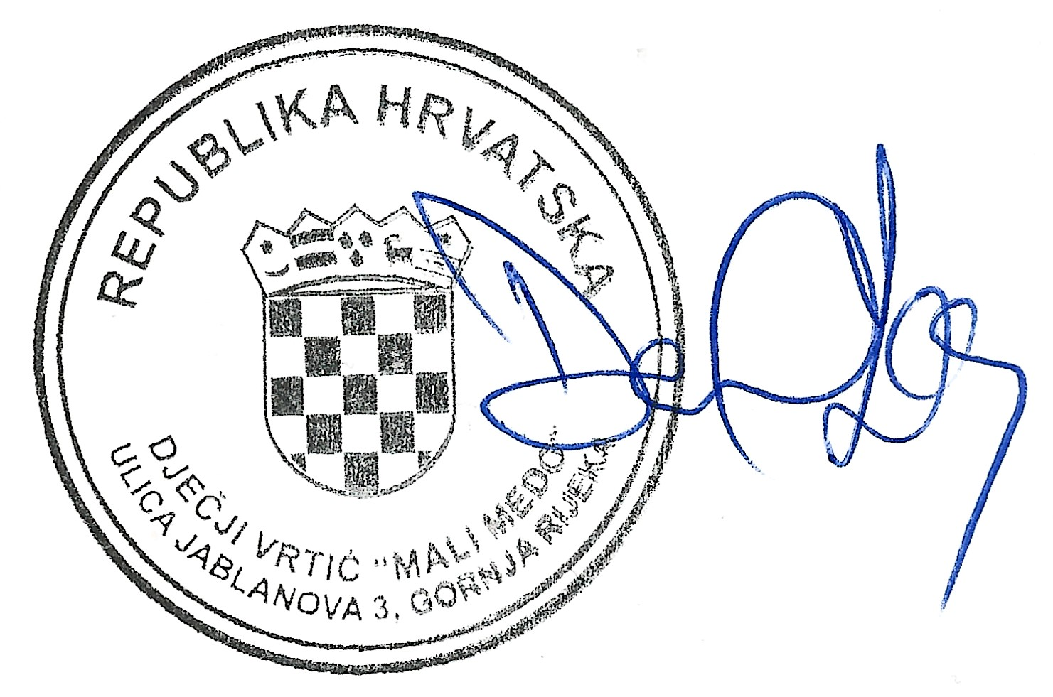
V.d. ravnatelj
Devid Kos

